**附件三**

**2022级本科生参加新加坡国立大学研究生项目简章**

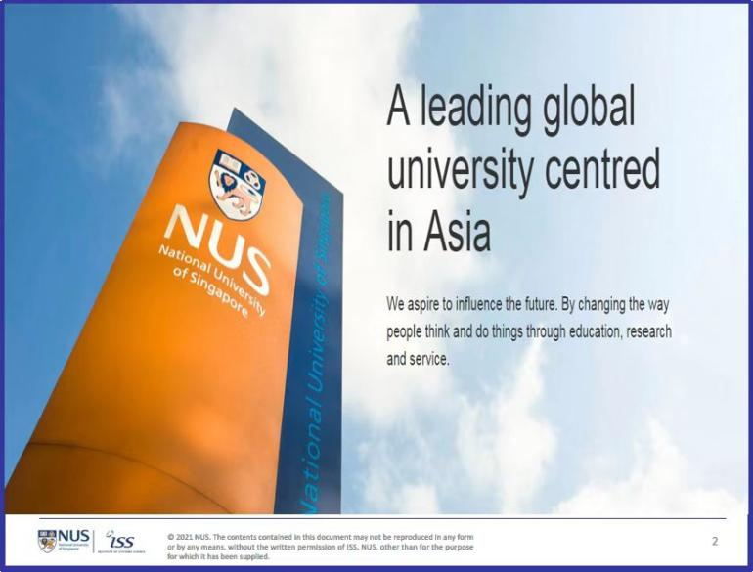

**01 大学介绍**

新加坡国立大学(National University of Singapore)，简称国大(NUS)，是新加坡首屈一指的世界级顶尖大学，在国际框架下推展高深优质的教育与科研之际，突出展现亚洲视角和优势。该校在2023年QS世界排名中位居世界第11位，亚洲首位，而且其众多学科排名位居世界前十。

**02 项目介绍**

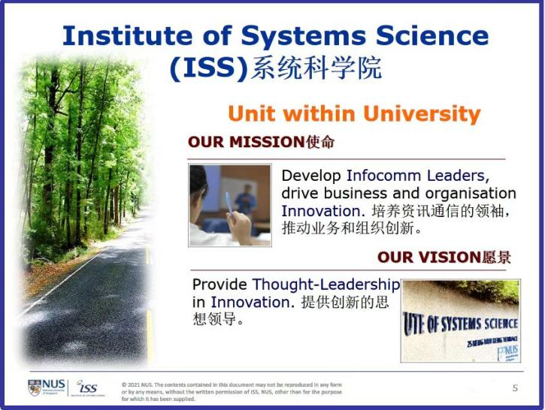

新加坡国立大学(National University of Singapore)，简称国大(NUS)，是新加坡首屈一指的世界级顶尖大学，在国际框架下推展高深优质的教育与科研之际，突出展现亚洲视角和优势。该校在2024年QS世界排名中位居世界第8位，亚洲首位，而且其众多学科排名位居世界前十。

新加坡国立大学系统科学院（ISS）提供企业商务分析、智能系统及软件工程研究生课程，其师资与全球排名第四的计算机学院共享，同时更加注重实践，紧密贴合市场企业的需求并与众多世界知名企业建立了合作关系，学生可以100%参与实习，真正在实践中检验自己的知识，理论与实践的充分结合，有利于培养实用型优秀人才。该项目对学生的培养包括三个阶段：

1. 研究生文凭（Graduate Diploma）阶段

学生大三结束后的暑假7-8月份，完成2门课程的学习（具体上课形式以国大通知为准，预计11月份左右学校会统一发通知）；大四上半年结束的寒假1月份完成国大1门线上直播课程（所学课程均由国大提供教材）。

以上三门课程学习通过，且雅思达到6.0或者托福85分后，学生需要去国大完成2门面授课程（6-7月份）。

所学的5门课程需要达到GPA2.25（及格水平），则进入为期5个月的实习。

每个模块学习完成后均可获得国立大学颁发的证书（Certificate），全部课程完成后可以获得国立大学的研究生文凭（Graduate Diploma），所学课程考核30%为作业+70%考试（考试采用开卷形式）。

2.硕士学位衔接

硕士学位衔接包含三个专业：企业商务分析、智能系统和软件工程。

1. 申请衔接企业商务分析专业的硕士学位，研究生文凭阶段的GPA须达到3.0（满分为5.0），同时须顺利获得南通大学学历和学位；国大欢迎学生积累两年工作经历之后申请该专业，如希望直接衔接企业商务分析专业的硕士学位，则需要通过国大的笔试（开卷形式）和面试。
2. 申请衔接智能系统或软件工程专业的硕士学位，研究生文凭阶段的GPA须达到3.0（满分为5.0），同时须顺利获得南通大学学历和学位。

3.就业推荐与永居卡申请

只要获得Graduate Diploma即可享受，硕士学位获得后就业更有优势，国大负责全面的面试指导。

**03 项目优势**

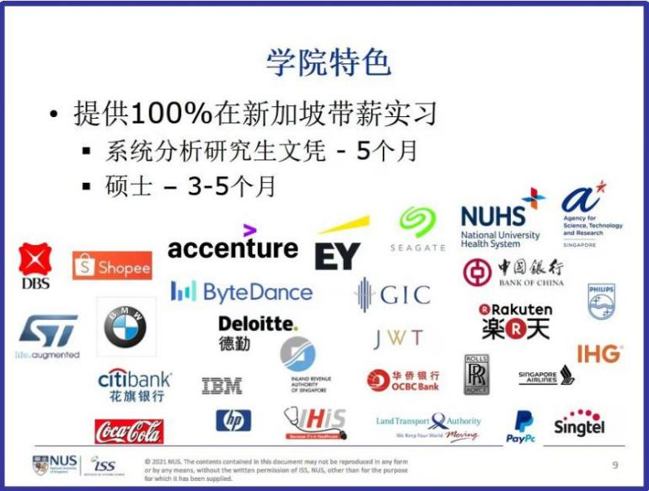

1. 硕士学位申请的学术背景要求降低。直接申请新加坡国立大学ISS此三个专业的硕士，需要中国国内一流大学水平的本科学位，而参加此项目学习可以满足本科学位的要求。
2. 理论与实践相结合。实习会安排对口的岗位实习，工作推荐专业方向的就业。
3. 知名企业的工作经验积累。直接申请国立大学ISS此三个专业的硕士，需要2年以上的工作经验，而参加此项目则不需要2年以上工作经验，学生可以在国立大学的合作企业得到专业训练，完成工作经验的时间积累。

**04 申请条件**

1. 报名学生专业不限；

2. 报名学生在通大的前五个学期GPA需要达到3.0（满分为4.0）及以上，英语通过雅思6.0或者托福85（托福iBT85也可以接受）；

3. 学生品德优良、身心健康、学风端正，无任何考试作弊或违规违纪记录；

4. 学生或其家庭有一定的经济支付能力，能够支付读研期间的相关费用。

**05 项目费用**

1. 项目费为人民币158000元/人，包括留学申请服务费、国内教学设施和教学管理、教学辅导费用、国内基础课程中英文双语强化及英语能力提升服务，此费用为提交申请时一次性收取（如未能获得当年新国大Offer，扣除2000元面试培训费后，一次性退还）。
2. 研究生课程学费如下（5门课程+实习）（单位：新加坡元）

|  |  |  |
| --- | --- | --- |
| 序号 | 课程名称 | 课程费用 |
| 1 | Foundation | 8025 |
| 2 | Design | 8025 |
| 3 | Web Applications | 6955 |
| 4 | Mobile Applications | 6955 |
| 5 | Machine Learning | 6420 |
| 6 | Capstone | 5350 |

（GST税费调整会引起学费有些波动，学校学费最终以学校官方邮件通知为准。）

3.硕士学费

企业商务分析5.6万新币左右；智能系统5.8万新币左右；软件工程4.9万新币左右。

4.生活费

生活费用参照国内一线城市标准。住宿平均费用为2人间2500人民币左右/月，单人间4000人民币左右。